COTIZACIÓN TOUR EJE CAFETERO
30/09/2023
En el presente documento se realiza el desarrollo del tour eje cafetero, anexando la información pertinente para el turista. El producto incluirá lo siguiente:

- Transporte terrestre en bus de turismo.
- 1 noche y 2 días.
- Alimentación: 2 almuerzo, 1 cena 1 desayuno, 2 refrigerio.
- Ingreso con tiquete para todas las atracciones al parque del café.
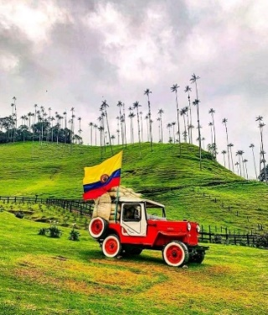
- Visita a las artesanías típicas del eje cafetero.
- Evento con DJ.
- Visita Finlandia declarado el pueblo más bonito del eje cafetero.
- Ingreso al mirador de Filandia.
- Caminata por Salento pueblo colonial.
- Visita a Valle de Cocora famoso por la palma de cera.
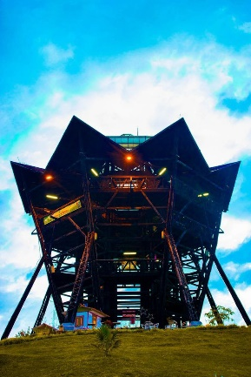
- sesión de fotos.
- Acompañamiento de representante de turismo.
- Seguro de viaje.
- Día: disponible
- Hora: 02:00 a.m.
- Costo por persona: $490.000

Luis Alberto Duarte Molina

